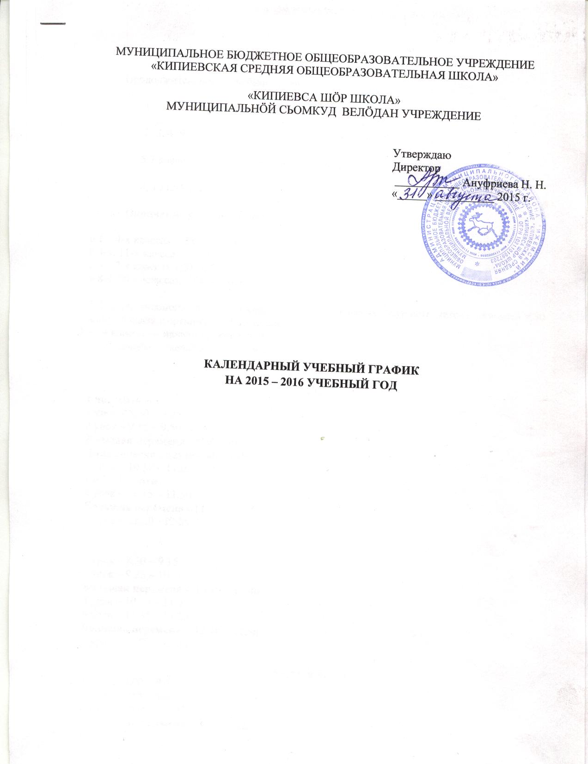

- Начало учебного года - 01.09.2015
Продолжительность учебного года:
  - класс – 33 учебные недели,
2, 3, 4, 9, 11 классы– 34 учебные недели,
5,7 классы – 35 учебных недель.
8, 10 классы – 36 учебных недель
- Окончание учебного года:
в 1 – 4-х классах – 28.05.2016
в 9-х, 11-х классах – 21.05.2016
в 5 – 7-х классах – 31.05.2016
в 8-х, 10-х классах – 04.06.2016

3. Начало учебного дня в 1 – 4 классах и в 5 – 11 классах осуществляется с разницей в 30 минут в связи с организацией питания:
1 — 4 классы — начало уроков в 8.30
5 — 11 классы — начало уроков в 9.00
Расписание учебных звонков

1 класс
1 четверть –
1 урок – 8.30 – 9.05
2 урок – 9.15 – 9.50
Большая перемена - 9.50 - 10.30
Динамическая пауза – 40 минут
3 урок – 10.30 – 11.05
Со 2 четверти
4 урок – 11.15 – 11.50
Большая перемена - 11.50 - 12.20
5 урок - 12.20 - 12.55

2 - 4 классы
1 урок – 8.30 – 9.15
2 урок – 9.25 – 10.10
Большая перемена - 10.10 – 10.40
3 урок – 10.40 – 11.25
4 урок – 11.35 – 12.20
Большая перемена - 12.20 – 12.50
5 урок – 12.50 – 13.35

5 – 11 классы
1 урок – 9.00 – 9.45
2 урок – 9.55 – 10.40
3 урок – 10.40 – 11.35
2 большая перемена – 11.35 – 12.05
4 урок – 12.05 – 12.50
5 урок – 13.00 – 13.45
6 урок – 13.55 – 14.40
7 урок - 14.50 – 15.35

4. Режим работы школы:
Школа работает в режиме 6 – дневной (1 класс – 5 -дневной) недели в одну смену,
ежедневно с 8.00 до 17.00, в субботу - с 8.00 до 14.00
Показатели |  | 1 класс | 2 – 4 классы | 5 – 9 классы | 10 – 11 классы
Продолжительность учебной недели (дней) |  | 5 | 6 | 6 | 6
Продолжительность уроков (мин.) |  | «ступенчатый» режим в 1 полугодии: сентябрь, октябрь – 3 урока по 35 мин, со второй четверти – 4 урока по 35 мин; с января по май – уроки по 45 мин; динамическая пауза – 1 час после 2 урока | 45 | 45 | 45
Продолжительность перерывов (мин.) | В начальной школе после 2 и 4 урока – 30 мин., в основной школе после 3 урока – 30 минут, между остальными уроками – 10 минут
Периодичность проведения промежуточной аттестации учащихся |  | 1 раз в год | 1 раз в год | 1 раз в год | 1 раз в год

5. Регламентирование образовательного процесса на учебный год:
Продолжительность учебных занятий по четвертям в учебных неделях и рабочих днях:
Четверть (полугодие) | Дата |  | Продолжительность
Четверть (полугодие) | начало | конец | Кол – во учебных недель в четверти (полугодии) | Кол – во рабочих дней в четверти (полугодии)
1 четверть | 01.09.15 | 31.10.15 | 9 | 53
2 четверть | 09.11.15 | 26.12.15 | 7 | 42
1 полугодие | 01.09.15 | 26.12.2015 | 16 | 95
3 четверть | 11.01.15 | 26.03.16 | 11 | 66
4 четверть | 04.04.15 | 04.06.16 | 9 | 54
2 полугодие | 11.01.2016 | 04.06.2016 | 20 | 120
Итого в учебном году |  |  | 36 | 215

Продолжительность каникул, праздничных дней в течение учебного года:

Промежуток | Дата начала каникул |  | Дата окончания каникул | Продолжительность каникул, праздничных и выходных дней (в календарных днях)
Осенние каникулы | 01.11.15 |  | 08.11.15 | 8 дней, праздничный – 1, выходной – 2
Зимние каникулы | 27.12.15 |  | 10.01.16 | 15 дней, праздничных – 8, выходной – 2
Дополнительные каникулы  в 1 классе | 15.02.16 |  | 21.02.16 | 7 дней, выходной – 1
Весенние каникулы | 27.03.16 |  | 03.04.16 | 8 дней, выходной – 1
Летние каникулы |  | не менее 8 недель
- Учебные сборы для юношей 10 –го класса:
Продолжительность учебных сборов: 5 – дневные учебные сборы
- Организация промежуточной аттестации в переводных классах:
Предмет | Форма
Математика | Контрольная работа
Русский язык  Коми язык | Итоговый контрольный диктант с грамматическим заданием, тест
Биология  География  История, обществознание.  Окружающий мир | Тест
Физика, химия | Тест
Искусство | Защита проекта
Физическая культура | Сдача нормативов
Проверка УУД | Комплексная работа - 2-5 класс
- Сроки проведения государственной итоговой аттестации в 9-х и 11-х классах устанавливаются Рособрнадзором.

- Внеурочная деятельность:
Начало и окончание внеурочной деятельности: с 14.00 до 17.00
Направления внеурочной деятельности 1 – 4 классов по ФГОС

- Спортивно – оздоровительное
2. Художественно - эстетическое
3. Научно - познавательное
4. Военно - патриотическое
5. Общественно – полезная деятельность
6. Проектная деятельность

Расписание внеурочной деятельности 1 – 4 классов по ФГОС

класс | понедельник | Вторник | среда | четверг | пятница
1 | Проектная деятельность  Кружок «Волшебный пластилин» | Введение в школьную жизнь  Библиотечный час | Занимательная математика  Музыкальный час | Кружок «Неболейка»  Библиотечный час | «Каляки – маляки»  Кружок «ОБЖ»
2 | Проектная деятельность  Умелые ручки | Познавательный час  Спортивный час | Умелые ручки  Библиотечный час | Познавательная деятельность  ОБЖ | Проектная деятельность
3 | Познавательный кружок  Библиотечный час | Спортивный час  Психологический тренинг | Проектная деятельность  Музыкальный | Каляки – маляки  Познавательный кружок | ОБЖ  Проектная деятельность
4 | Библиотечный час  Познавательный час | Проектная деятельность  Музыкальный час | Библиотечный час  Музыкальный час | Кружок рисования  Познавательный час | Азбука безопасности  Проектная деятельность
Направления внеурочной деятельности 5 классов по ФГОС

1.Спортивно – оздоровительное
- Художественно - эстетическое
- Научно - познавательное
- Военно - патриотическое
- Общественно – полезная деятельность
- Проектная деятельность

Расписание внеурочной деятельности 5 классов по ФГОС

понедельник | Проектная деятельность «Математика»  Спортивно – оздоровительное «Подвижные игры»
Вторник | Проектная деятельность «Русский язык / русская литература»  Военно – патриотическое «Музейный час»
среда | Спортивно – оздоровительное «Школа безопасности»  Общественно – полезная деятельность
четверг | Патриотическое «Коми край мой северный»  Научно – познавательное «Психологический тренинг»
пятница | Проектная деятельность «Биология / география»  Научно – познавательное «Основы мировых религиозных культур»

- Время питания учащихся в столовой.
Понедельник - пятница
2 – 4 классы
Завтрак – 10.10 – 10.40
Обед – 12.20 - 12.50
5 – 11 классы
Обед – 12.35 – 12.05
Суббота
2 – 11 классы
Обед – 12.20 – 12.50
- Режим работы школьной библиотеки:
Понедельник - 10.00 – 14.00
Вторник – 10.00 – 13.00
Среда – 10.00 – 14.00
Четверг – 10.00 – 13.00
Пятница – 10.00 – 14.00
Суббота и воскресенье - выходной

- Приемные дни администрации школы для родителей.
Директор школы – понедельник с 15.30 – 17.00, пятница – с 15.30 – 17.00
Зам. директора по УВР – среда с 15.00 до 17.00

13. Организационные мероприятия:
Понедельник – совещания при представителях администрации
Вторник - заседание методсовета, заседание предметных ШМО, заседание Совета профилактики
Среда - заседание педагогического совета, заседание малого педагогического совета
Четверг - заседание ШМО классных руководителей, общешкольные мероприятия на уровне начального общего образования
Пятница - общешкольные внеклассные мероприятия.

Внеурочные общешкольные мероприятия:
26.09.2015 – День здоровья («Кросс наций»)
05.10.2015 – День самоуправления (День учителя)
27.12.2015 – День здоровья (открытие школьного лыжного сезона)
22.02.2016 – День здоровья (военно - спортивная игра «Зарница»)
29.04.2016 – День самоуправления (традиционный праздник «За честь родной школы»)
02.05.2016 – День открытых дверей.
31.05.2016 – День здоровья (общешкольный туристический слет)

